Ngày giảng: / /2023

**TIẾT 26. BÀI 12. BIỆN PHÁP AN TOÀN ĐIỆN**

**I. MỤC TIÊU BÀI HỌC**: Sau bài học này học sinh phải:

***1. Kiến thức***

- Trình bày được một số biện pháp an toàn điện.

***2. Năng lực***

***2.1. Năng lực công nghệ***

- Nhận thức công nghệ: Nhận biết được biện pháp an toàn điện.

- Giao tiếp công nghệ: Đọc được một số thuật ngữ dùng trong nguyên nhân gây tai nạn điện và biện pháp an toàn điện.

- Đánh giá công nghệ: Đánh giá, nhận xét chính xác về các biện pháp thực hiện an toàn điện.

***2.2. Năng lực chung***

- Năng lực tự chủ, tự học.

- Năng lực giao tiếp và hợp tác: Biết sử dụng thông tin để trình bày, thảo luận các vấn đề liên quan đến biện pháp an toàn điện, lắng nghe và phản hồi tích cực trong quá trình hoạt động nhóm

- Năng lực giải quyết vấn đề: Giải quyết được các tình huống đặt ra liên quan đến biện pháp an toàn điện.

***3. Phẩm chất***

- Chăm chỉ: Có ý thức vận dụng kiến thức biện pháp an toàn điện đã học vào thực tiễn cuộc sống.

- Trách nhiệm: Tích cực trong các hoạt động. Có ý thức an toàn khi sử dụng biện pháp an toàn điện.

**II. THIẾT BỊ DẠY HỌC VÀ HỌC LIỆU**

**1. Chuẩn bị của giáo viên**

- Giấy A4. Phiếu học tập. Ảnh, power point.

- Một số dụng cụ điện.

- Một số dụng cụ an toàn điện

**2. Chuẩn bị của HS**

- Dụng cụ học tập phục vụ cho quá trình hoạt động nhóm

- Học bài cũ. Đọc trước bài mới.

- Một số dụng cụ an toàn điện

**III. TIẾN TRÌNH DẠY HỌC**

**Hoạt động 1: Giới thiệu bài mới(4’)**

*a.Mục tiêu*: Khơi gợi nhu cầu tìm hiểu về biện pháp an toàn điện

*b. Nội dung*: HS trả lời câu hỏi

Quan sát và cho biết tên, mục đích của hành động trong Hình 12.1.

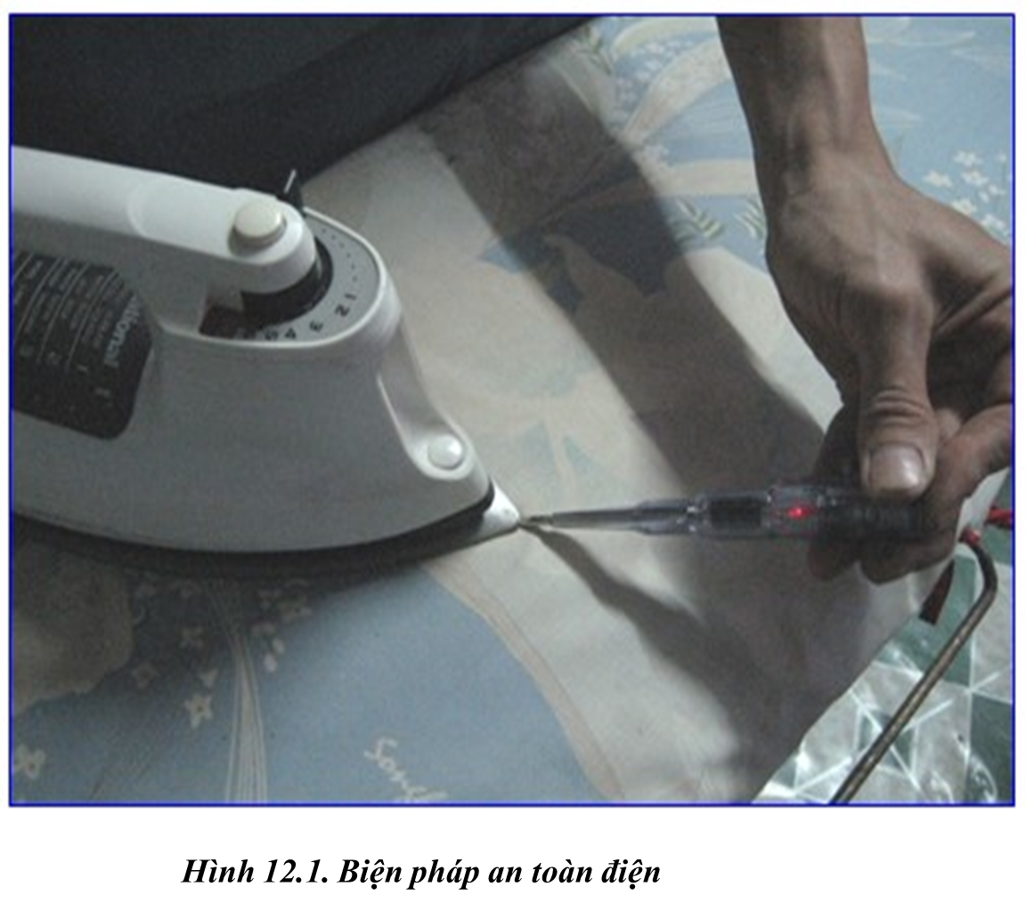

*c. Sản phẩm*: Báo cáo hoạt động nhóm.

Người ta đang dùng bút thử điện kiểm tra bàn là điện nhằm mục đích xem điện có bị rò ra ở bàn là điện hay không.

*d. Tổ chức hoạt động*

**Chuyển giao nhiệm vụ**

GV yêu cầu HS quan sát và thảo luận trao đổi nhóm cặp bàn, trả lời câu hỏi

trên trong thời gian 1 phút.

HS quan sát và tiếp nhận nhiệm vụ.

**Thực hiện nhiệm vụ**

HS quan sát, trao đổi nhóm cặp bàn, trả lời câu hỏi.

**Báo cáo, thảo luận**

GV yêu cầu đại diện nhóm trình bày, nhóm khác nhận xét và bổ sung.

Đại diện nhóm trình bày, nhóm khác nhận xét và bổ sung.

**Kết luận và nhận định**

GV nhận xét trình bày của HS.

GV chốt lại kiến thức.

GV vào bài mới: Có những biện pháp nào để thực hiện các biện pháp an toàn điện? Cần sử dụng dụng cụ điện như thế nào để an toàn. Để tìm hiểu nội dung trên thì chúng ta vào bài hôm nay.

HS định hình nhiệm vụ học tập.

**Hoạt động 2: Hình thành kiến thức mới**

***Hoạt động 2.1****:* ***Tìm hiểu một số biện pháp an toàn khi sử dụng điện(15’)***

*a.Mục tiêu*: Trình bày được một số biện pháp an toàn điện khi sử dụng điện

*b. Nội dung*: HS trả lời câu hỏi

Quan sát Hình 12.2 và cho biết biện pháp đã thực hiện để đảm bảo an toàn điện trong mỗi tình huống.

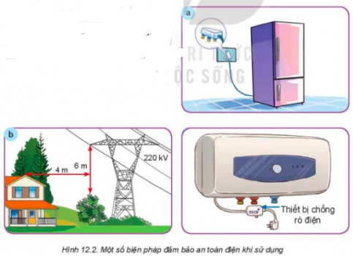

*c. Sản phẩm*: Báo cáo nhóm và hoàn thành trả lời câu hỏi

Biện pháp đã thực hiện để đảm bảo an toàn điện:

a) Sử dụng ổ cắm có chân tiếp đất

b) Khoảng cách và độ cao an toàn với lưới điện cao áp trạm biến áp

c) Sử dụng thiết bị chống rò điện

*d. Tổ chức hoạt động*

|  |  |
| --- | --- |
| **Hoạt động của GV và HS** | **Nội dung cần đạt** |
| **Chuyển giao nhiệm vụ**  GV đưa ra câu hỏi  GV yêu cầu HS quan sát và thảo luận trao đổi nhóm cặp bàn và trả lời câu hỏi.  **Thực hiện nhiệm vụ**  HS thảo luận nhóm cặp bàn và hoàn thành câu hỏi của GV.  GV theo dõi và giúp đỡ các nhóm học sinh.  **Báo cáo, thảo luận**  GV yêu cầu đại diện nhóm trình bày, nhóm khác nhận xét và bổ sung.  GV: Khi sử dụng điện cần thực hiện biện pháp nào để đảm bảo an toàn?  **Kết luận và nhận định**  GV nhận xét trình bày của HS. GV chốt lại kiến thức.  HS nghe và ghi nhớ, ghi nội dung vào trong vở. | I.Một số biện pháp an toàn điện  1.Khi sử dụng  - Kiểm tra cách điện của đồ dùng điện trước khi sử dụng.  - Thực hiện nối đất cho các đồ dùng điện có vỏ kim loại thường xuyên tiếp xúc như bình nước nóng, máy giặt, tủ lạnh bằng cách nối vỏ trực tiếp hoặc sử dụng các ổ cắm có chân tiếp đất  - Không vi phạm an toàn với lưới đinệ cao áp và trạm biến áp  - Sử dụng các thiết bị đóng, cắt bảo vệ chống quá tải chống rò điện. |

***Hoạt động 2.2****:* ***Tìm hiểu một số biện pháp an toàn khi sửa chữa điện(15’)***

*a.Mục tiêu*: Trình bày được một số biện pháp an toàn điện khi sửa chữa điện

*b. Nội dung*: HS trả lời câu hỏi

Quan sát Hình 12.3, em hãy:

1. Chỉ ra các nguyên nhân gây mất an toàn điện có trong hình.

2. Đề xuất các công việc cần làm để đảm bảo an toàn điện khi sửa chữa ở các tình có trong hình.

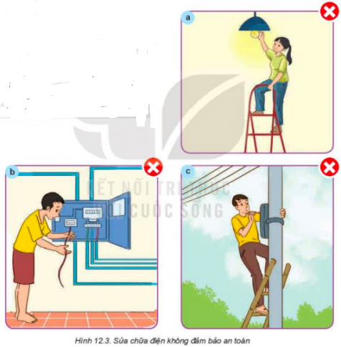

*c. Sản phẩm*: Báo cáo nhóm và hoàn thành trả lời câu hỏi

1. Các nguyên nhân gây mất an toàn điện:

a) Chạm trực tiếp vào bóng đèn đang hoạt động

b) Chạm trực tiếp vào dây điện

c) Kiểm tra ổ điện mà không có trang bị bảo hộ hay dụng cụ bảo vệ an toàn điện

2. Một số việc cần làm để đảm bảo an toàn điện:

- Cắt nguồn điện trước khi chạm vào đồ vật hoặc cần sửa chữa

- Có đồ trang bị bảo hộ và dụng cụ bảo vệ an toàn điện

*d. Tổ chức hoạt động*

|  |  |
| --- | --- |
| **Hoạt động của GV và HS** | **Nội dung cần đạt** |
| **Chuyển giao nhiệm vụ**  GV đưa ra câu hỏi  GV yêu cầu HS quan sát và thảo luận trao đổi nhóm cặp bàn và trả lời câu hỏi.  **Thực hiện nhiệm vụ**  HS thảo luận nhóm cặp bàn và hoàn thành câu hỏi của GV.  GV theo dõi và giúp đỡ các nhóm học sinh.  **Báo cáo, thảo luận**  GV yêu cầu đại diện nhóm trình bày, nhóm khác nhận xét và bổ sung.  GV: Khi sửa chữa điện cần thực hiện biện pháp nào để đảm bảo an toàn?  **Kết luận và nhận định**  GV nhận xét trình bày của HS. GV chốt lại kiến thức.  HS nghe và ghi nhớ, ghi nội dung vào trong vở. | I. Một số biện pháp an toàn điện  2. Khi sửa chữa điện  - Cắt nguồn điện và treo biển thông báo trước khi sửa chữa  - Sử dụng đúng cách trang bị bảo hộ và dụng cụ bảo vệ an toàn điện cho mỗi công việc |

**Hoạt động 3: Luyện tập(8’)**

*a.Mục tiêu*: Củng cố kiến thức về biện pháp an toàn điện.

*b. Nội dung*: HS tiến hành làm bài tập

**Câu 1.** Khi sửa chữa điện, trong các biện pháp dưới đây biện pháp nào không đảm bảm an toàn điện?

###### A. sử dụng thiết bị bảo vệ quá tải điện.

###### B. không vi phạm an toàn với lưới điện cao áp.

###### C. thực hiện nối đất cho đồ dùng điện.

###### D. kiểm tra cách điện cho đồ dùng điện.

**Câu 2:** Đâu không phải nguyên tắc an toàn khi sử dụng thiết bị, đồ dùng điện?

A. Không sử dụng dân dẫn có vỏ cách điện bị hở, hỏng

###### B. Cắm nhiều đồ dùng điện có công suất lớn trên cùng ổ cắm

C. Không để đồ vật dễ cháy gần đường dây điện và đồ dùng điện sinh nhiệt

D. Khi sửa chữa điện phải cắt nguồn điện và có biển thông báo

**Câu 3:** Để đảm bảo an toàn điện, khi sử dụng cần

A. Kiểm tra cách điện của đồ dùng điện trước khi sử dụng

B. Thực hiện nối đất cho các đồ dùng điện có vỏ kim loại

C. Không vi phạm an toàn lưới điện cao áp và trạm biến áp

D. Sử dụng các thiết bị đóng, cắt bảo vệ chống quá tải, chống rò điện

###### E. Tất cả các đáp án trên

**Câu 4:** Biện pháp an toàn điện khi sử dụng điện là:

A. Thực hiện tốt cách điện dây dẫn điện

B. Kiểm tra cách điện của đồ dùng điện

C. Nối đất các thiết bị, đồ dùng điện

###### D. Cả 3 đáp án trên

*c. Sản phẩm*: HS các nhóm hoàn thành bài tập

1.A; 2.B; 3. E; 4. D

*d. Tổ chức thực hiện:*

|  |  |
| --- | --- |
| **Hoạt động của GV và HS** | **Nội dung cần đạt** |
| **Chuyển giao nhiệm vụ**  GV đưa ra bài tập  GV yêu cầu HS thảo luận trao đổi nhóm cặp bàn, hoàn thành bài tập trong thời gian 4 phút.  HS quan sát và tiếp nhận nhiệm vụ.  **Thực hiện nhiệm vụ**  HS quan sát và thảo luận nhóm cặp bàn và trả lời câu hỏi.  GV theo dõi và giúp đỡ các nhóm học sinh.  **Báo cáo, thảo luận**  GV yêu cầu đại diện nhóm trình bày, nhóm khác nhận xét và bổ sung.  Đại diện nhóm trình bày, nhóm khác nhận xét và bổ sung.  **Kết luận và nhận định**  GV nhận xét trình bày của HS. GV chốt lại kiến thức.  HS nghe và ghi nhớ, ghi nội dung vào trong vở. |  |

**Hoạt động 4: Vận dụng(3’)**

*a.Mục tiêu*: Vận dụng kiến thức về biện pháp an toàn điện vào thực tiễn

*b. Nội dung*: Biện pháp an toàn điện

*c. Sản phẩm*: Bản ghi trên giấy A4.

*d. Tổ chức thực hiện:*

|  |  |
| --- | --- |
| **Hoạt động của GV và HS** | **Nội dung cần đạt** |
| **Chuyển giao nhiệm vụ**  GV yêu cầu HS về nhà hoàn thành nhiệm vụ:  1.Hãy vẽ tranh hoặc áp phích để tuyên truyền về các nguyên tắc đảm bảo an toàn khi sử dụng điện trong gia đình và lớp học.  Ghi trên giấy A4. Giờ sau nộp GV.  **Thực hiện nhiệm vụ**  HS thực hiện nhiệm vụ của GV tại nhà  **Báo cáo, thảo luận**  HS trình bày kết quả của mình, HS khác nhận xét và bổ sung.  **Kết luận và nhận định**  GV nhận xét, đánh giá trình bày của HS.  GV khen bạn có kết quả tốt nhất. HS nghe và ghi nhớ. | HS tham khảo các hình ảnh sau và vẽ tranh, áp phích. |